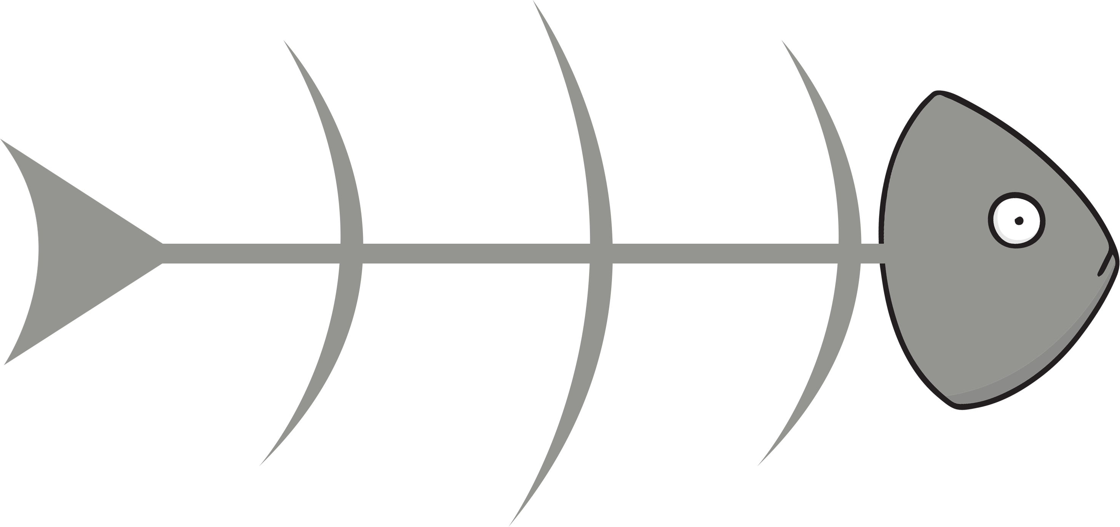
شاخه‌های فرعی
شاخه‌های اصلی
مسئله اصلی
FISHBONE DIAGRAM
شاخه‌های اصلی
شاخه‌های اصلی

